Taller Semana 4 IoT
Introducción a la Electrónica para el Proyecto IoT

Samuel David Herreño
Julian Ricardo Gutierrez

Unidades Tecnológicas de Santander
Facultad de Ingeniería - Internet de las Cosas (IoT)

Docente: Eliecer Montero Ojeda

Bucaramanga, Santander
3 de septiembre de 2026

Introducción

El presente documento tiene como objetivo evidenciar el desarrollo de la Actividad de Proyecto correspondiente a la Semana 4 del curso de Internet de las Cosas (IoT), la cual busca familiarizar al estudiante con los componentes electrónicos básicos y su aplicación dentro del proyecto de monitoreo de aula. Para ello, se emplea el software de simulación Tinkercad, donde se diseñaron y programaron dos circuitos electrónicos: un circuito de LED intermitente y un semáforo inteligente controlado mediante una placa Arduino (utilizada como referencia de simulación equivalente al microcontrolador ESP32). A continuación, se presenta la descripción detallada de cada circuito, su respectivo código de programación, el cálculo de la Ley de Ohm aplicado a las resistencias utilizadas y la evidencia fotográfica de su funcionamiento.

Explicación de la Ley de Ohm Aplicada al Cálculo de las Resistencias

La Ley de Ohm establece que la corriente eléctrica (I) que circula por un conductor es directamente proporcional a la diferencia de potencial o voltaje (V) aplicado entre sus extremos, e inversamente proporcional a la resistencia (R) del conductor. Esta relación se expresa mediante la fórmula:
V = I × R
Donde V es el voltaje en voltios (V), I es la corriente en amperios (A) y R es la resistencia en ohmios (Ω). Para efectos del cálculo de la resistencia limitadora de corriente en un circuito con LED, la fórmula se despeja de la siguiente manera:
R = (V_fuente − V_LED) / I_LED
En los circuitos desarrollados en esta actividad se utilizó una fuente de alimentación de 5V, simulando la salida digital de un microcontrolador (Arduino/ESP32). Un LED estándar presenta una caída de voltaje aproximada de 2V y requiere una corriente de funcionamiento segura de 20 mA (0.02 A) para no dañarse ni dañar el pin digital que lo alimenta. Aplicando la fórmula:
R = (5V − 2V) / 0.02A = 150 Ω
El resultado teórico (150 Ω) corresponde al valor mínimo necesario para proteger el LED. Sin embargo, en la práctica y siguiendo la guía de la actividad, se utilizó una resistencia comercial estándar de 220 Ω para cada LED, ya que este valor se encuentra disponible comercialmente, ofrece un margen adicional de protección y reduce ligeramente el brillo sin afectar el funcionamiento del circuito. Con una resistencia de 220 Ω, la corriente real que circula por cada LED es:
I = (5V − 2V) / 220 Ω ≈ 0.0136 A ≈ 13.6 mA
Este valor de corriente (13.6 mA) se encuentra dentro del rango seguro de operación de un LED convencional (por debajo del máximo de 20 mA), razón por la cual la resistencia de 220 Ω es adecuada y fue la utilizada en los dos circuitos desarrollados en la presente actividad.

Circuito 1: LED Intermitente

Descripción General
El primer circuito consiste en un LED conectado a una placa Arduino Uno (utilizada como plataforma de simulación equivalente al ESP32), el cual se programa para parpadear (encenderse y apagarse) con una frecuencia de un segundo. Este ejercicio permite comprender el funcionamiento de las salidas digitales de un microcontrolador y el uso básico de la función de temporización delay().

Componentes Utilizados
• 1 placa Arduino Uno R3 (simulando el ESP32).
• 1 LED (color rojo).
• 1 resistencia de 220 Ω.
• 1 protoboard.
• Cables de conexión (jumpers).

Descripción del Circuito
El LED se conectó sobre la protoboard en serie con una resistencia de 220 Ω, la cual limita la corriente que circula hacia el componente y evita que este se dañe. El ánodo (terminal positivo) del LED se conectó, a través de la resistencia, al pin digital 3 del Arduino, mientras que el cátodo (terminal negativo) se conectó a la línea de tierra (GND) de la protoboard, la cual a su vez está unida al pin GND de la placa. De esta manera, al activar el pin digital 3 desde el código, la corriente fluye desde el Arduino, atraviesa la resistencia y el LED, y regresa a tierra, completando el circuito y encendiendo el LED.

Código de Programación
El programa configura el pin 3 como salida digital y, dentro del ciclo principal (loop), enciende y apaga el LED cada 1000 milisegundos (1 segundo), generando el efecto de parpadeo constante:
int ledPin = 3;

void setup() {
pinMode(ledPin, OUTPUT);
}

void loop() {
digitalWrite(ledPin, HIGH); // Enciende el LED
delay(1000); // Espera 1 segundo
digitalWrite(ledPin, LOW); // Apaga el LED
delay(1000); // Espera 1 segundo
}

Explicación del Funcionamiento
En la función setup() se define el pin 3 como salida (OUTPUT) mediante la instrucción pinMode(), lo que permite que el Arduino envíe voltaje a través de dicho pin. Posteriormente, dentro de la función loop(), la cual se ejecuta de manera indefinida, se utiliza la instrucción digitalWrite(ledPin, HIGH) para enviar un valor alto (5V) al pin y encender el LED; después de esperar 1000 milisegundos gracias a la función delay(1000), se utiliza digitalWrite(ledPin, LOW) para enviar un valor bajo (0V) y apagar el LED, esperando nuevamente 1 segundo antes de reiniciar el ciclo. Este proceso se repite continuamente, generando el parpadeo del LED con una frecuencia exacta de un segundo encendido y un segundo apagado.

Evidencia Fotográfica
A continuación, se presenta la evidencia del circuito armado en Tinkercad y su funcionamiento durante la simulación.

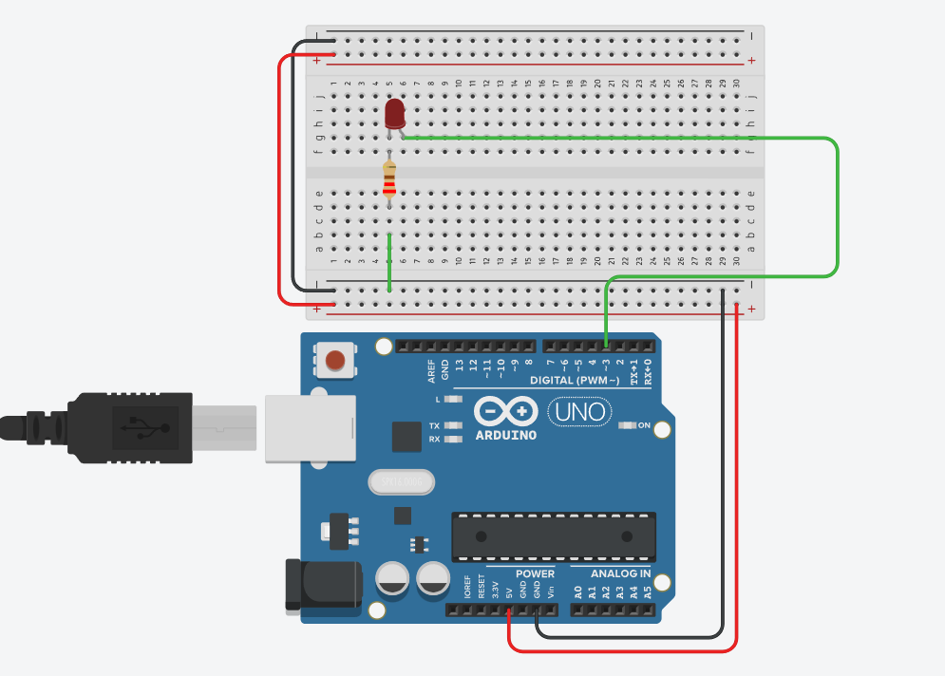
Figura 1. Circuito electrónico del LED intermitente.
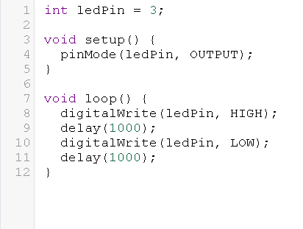
Figura 2. Código de programación del LED intermitente.
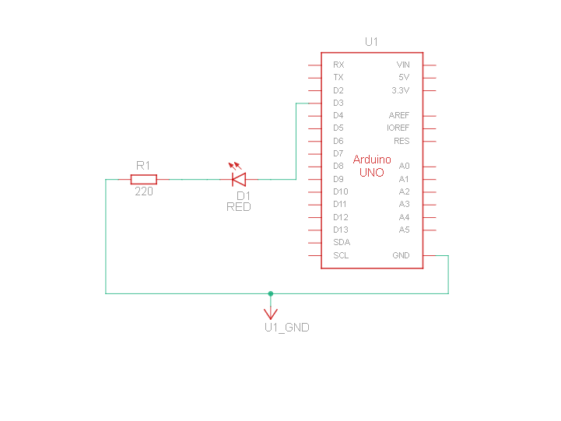
Figura 3. Diagrama del circuito

Circuito 2: Semáforo Inteligente

Descripción General
El segundo circuito consiste en la simulación de un semáforo de tránsito mediante tres LEDs (rojo, amarillo y verde), cada uno con su respectiva resistencia, controlados por un Arduino Uno. El objetivo es reproducir el ciclo de cambio de luces característico de un semáforo real, aplicando lógica de temporización secuencial en el código de programación.

Componentes Utilizados
• 1 placa Arduino Uno R3 (simulando el ESP32).
• 1 LED rojo.
• 1 LED amarillo.
• 1 LED verde.
• 3 resistencias de 220 Ω (una por cada LED).
• 1 protoboard.
• Cables de conexión (jumpers).

Descripción del Circuito
Los tres LEDs se ubicaron en paralelo sobre la protoboard, cada uno con su propia resistencia de 220 Ω conectada en serie para limitar la corriente de forma independiente. El LED rojo se conectó al pin digital 13 del Arduino, el LED amarillo al pin digital 12 y el LED verde al pin digital 8. Los cátodos (terminales negativos) de los tres LEDs se conectaron a una misma línea de tierra (GND) en la protoboard, la cual se unió mediante un cable al pin GND del Arduino. De esta forma, cada LED puede ser controlado de manera independiente desde el código, activando únicamente el pin digital correspondiente al color que debe encenderse en cada momento del ciclo.

Diagrama Electrónico del Circuito
A continuación, se incluye el diagrama esquemático del circuito del semáforo, generado desde la vista "Esquemático" de Tinkercad, en el cual se observan las conexiones de cada LED, su resistencia asociada y su relación con los pines digitales del Arduino.

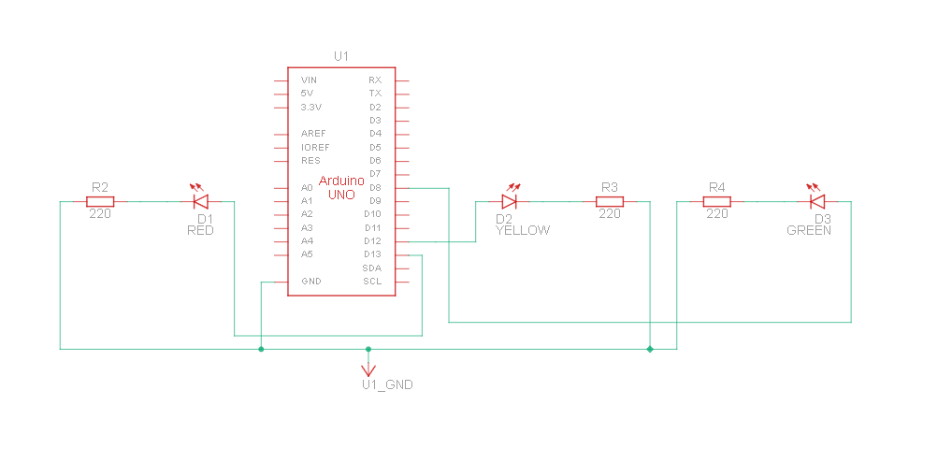
Figura 4. Diagrama electrónico del circuito del semáforo.

Código de Programación
El programa configura los tres pines digitales como salida y, dentro del ciclo principal, ejecuta una secuencia de tres pasos que simula el ciclo real de un semáforo: verde durante 3 segundos, amarillo durante 1 segundo y rojo durante 3 segundos, repitiéndose de forma indefinida:
int rojo = 13;
int amarillo = 12;
int verde = 8;

void setup() {
pinMode(rojo, OUTPUT);
pinMode(amarillo, OUTPUT);
pinMode(verde, OUTPUT);
}

void loop() {
// Paso 1: Verde encendido
digitalWrite(verde, HIGH);
digitalWrite(amarillo, LOW);
digitalWrite(rojo, LOW);
delay(3000); // 3 segundos

// Paso 2: Amarillo encendido
digitalWrite(verde, LOW);
digitalWrite(amarillo, HIGH);
digitalWrite(rojo, LOW);
delay(1000); // 1 segundo

// Paso 3: Rojo encendido
digitalWrite(verde, LOW);
digitalWrite(amarillo, LOW);
digitalWrite(rojo, HIGH);
delay(3000); // 3 segundos
}

Explicación del Funcionamiento
En la función setup() se configuran los tres pines (13, 12 y 8) como salidas digitales mediante pinMode(). Dentro de la función loop(), el programa ejecuta una secuencia de tres estados: en el primero, se activa únicamente el LED verde (digitalWrite en HIGH) manteniendo apagados el amarillo y el rojo, durante 3 segundos; en el segundo estado, se apaga el verde y se enciende el amarillo durante 1 segundo; finalmente, en el tercer estado, se apaga el amarillo y se enciende el rojo durante 3 segundos. Al finalizar el ciclo, el programa regresa automáticamente al primer paso, repitiendo la secuencia de manera indefinida y simulando así el comportamiento real de un semáforo de tránsito.

Evidencia Fotográfica
A continuación, se presenta la evidencia del circuito armado en Tinkercad y su funcionamiento durante la simulación.

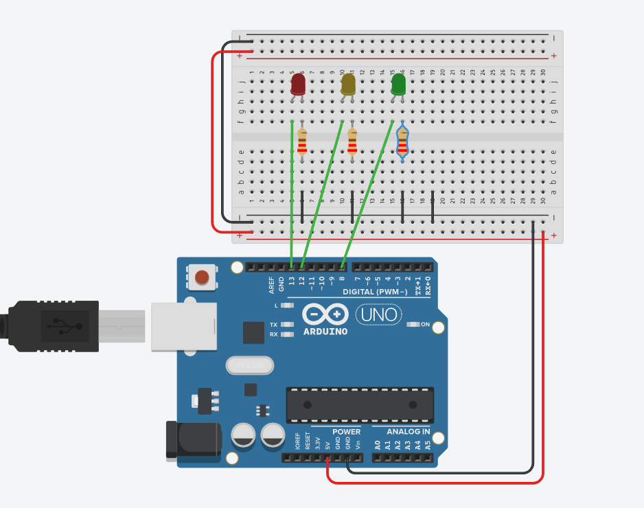
Figura 5. Circuito electrónico del semáforo inteligente.
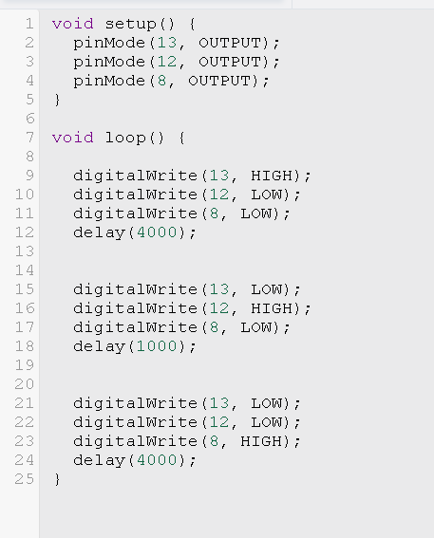
Figura 6. Código de programación del semáforo inteligente.

Conclusión

El desarrollo de los circuitos de LED intermitente y semáforo inteligente permitió aplicar de manera práctica los conceptos fundamentales de electrónica básica, tales como la Ley de Ohm, el cálculo de resistencias limitadoras de corriente y el control de salidas digitales mediante programación en Arduino. Estos ejercicios constituyen una base sólida para el desarrollo del proyecto de monitoreo de aula, ya que introducen habilidades esenciales de simulación, cableado y lógica de programación aplicables a sistemas de Internet de las Cosas (IoT).

